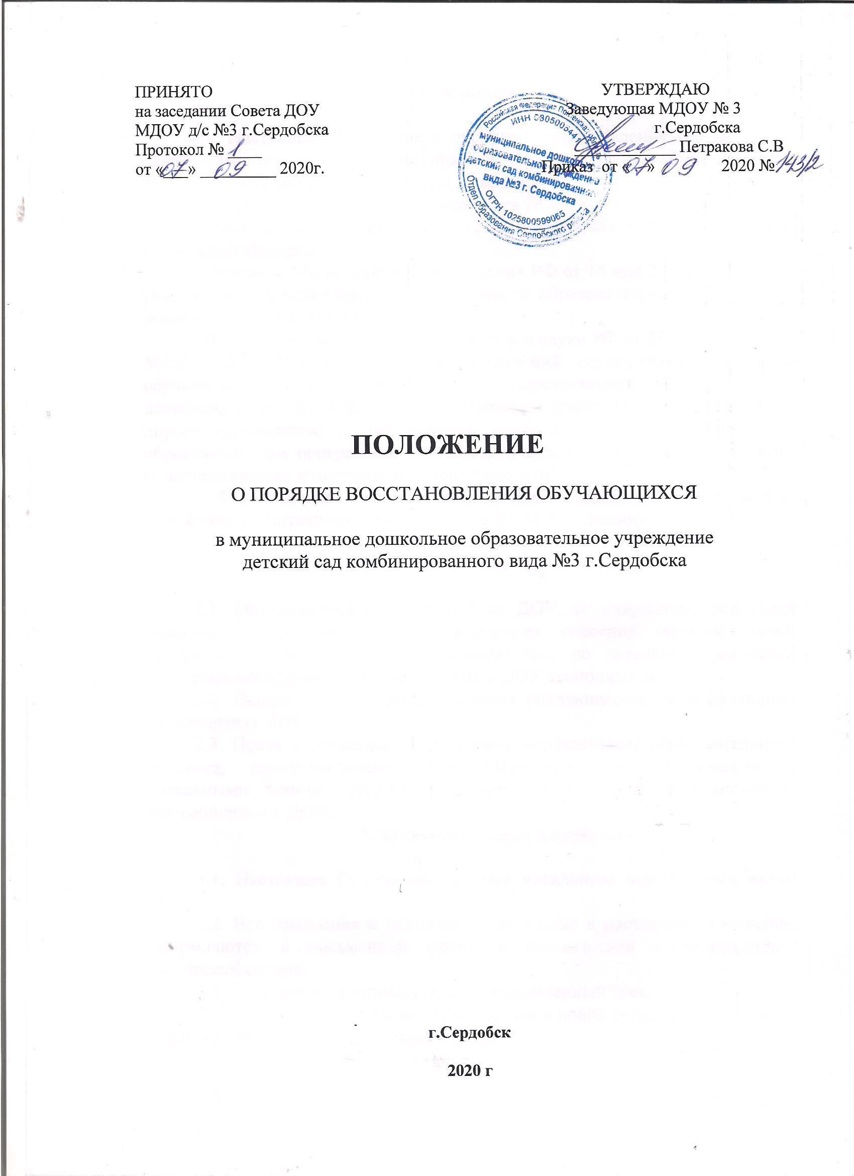

1. Общие положения

1.1. Настоящее Положение о порядке восстановления обучающихся (далее – Положение) определяет правила восстановления обучающихся в МДОУ детский сад № 3г. Сердобска(далее – ДОУ).
1.2. При восстановлении обучающихся ДОУ руководствуется:
- Федеральным законом от 29.12.2012 №273-ФЗ «Об образовании в Российской Федерации»,
- Приказом Министерства просвещения РФ от 15 мая 2020г. №236 «Об утверждении Порядка приема на обучение по образовательным программам дошкольного образования»,
- Приказом Министерства образования и науки РФ от 28 декабря 2015г. №1527 «Об утверждении порядка и условий осуществления перевода обучающихся из одной организации, осуществляющей образовательную деятельность по образовательным программам дошкольного образования, в другие организации, осуществляющие образовательную деятельность по образовательным программам соответствующих уровня и направленности» (с последующими изменениями и дополнениями),
- Федеральным законом от 25.07.2002г. №115-ФЗ «О правовом положении иностранных граждан в Российской Федерации».

2. Восстановление обучающихся

2.1. Обучающийся отчисленный из ДОУ по инициативе родителей (законных представителей) до завершения освоения образовательной программы, имеет право на восстановление, по заявлению родителей (законных представителей) при наличии в ДОУ свободных мест.
2.2. Основанием для восстановления обучающегося является приказ руководителя ДОУ.
2.3. Права и обязанности участников воспитательно-образовательного процесса, предусмотренные законодательством об образовании и локальными актами детского сада, возникают с даты восстановления обучающегося в ДОУ.
3. Заключительные положения

3.1. Настоящее Положение является локальным нормативным актом ДОУ.
3.2. Все изменения и дополнения, вносимые в настоящее Положение, оформляются в письменной форме в соответствии с действующим законодательством.
3.3. Положение принимается на неопределенный срок.
3.4. После принятия данного Положения в новой редакции предыдущая редакция автоматически утрачивает силу.

